متوسطة: ................................. التاريخ: ..........................
المستوى: الرابـــــــعة متوســـــــط المدة: ساعة ونصف
اختبار الثلاثي الأول لمـادة العلــوم الفيزيائية والتكنولــوجيا
التمرين الأول:
في حصة الأعمال المخبرية فوجت الأستاذة التلاميذ الى فوجين لاختبار المشاريع التكنولوجية التي قاموا بإنجازها: نواس كهربائي، كاشف كهربائي.
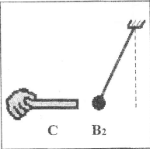
الفوج الاول:
B
V
الـوثيقة 1

أحضر قضيبا زجاجيا (V) مدلوكا ثم قربه من كرية نواس كهربائي (B) متعادلة كهربائيا فلاحظ انجذابها (الوثيقة1).
أ- حدد طريقة تكهرب كلا من القضيب (V) والكريه(B)؟
ب- فسر سبب انجذاب كرية النواس(B)، مدعما اجابتك برسم.
الفوج الثاني:

القضيب المعدني
الكاشف الكهربائي
حامل عازل
قضيب بلاستيك مكهرب(p)
(D)
(C)
الوثيقة 2
قام بتقريب قضيب بلاستيكي (p) مشحون من قضيب معدني (CD) دون ملامسته موضوعا فوق حامل عازل، يلامس هذا القضيب القرص المعدني للكاشف الكهربائي كما تبينه الوثيقة-2-
- ما هو دور الكاشف الكهربائي؟
- صف ما يحدث لورقتي الألمنيوم للكاشف الكهربائي. فسر ذلك (يمكنك تدعيم اجابتك برسم توضيحي).

التمرين الثاني:
تحتوي دارة كهربائية للإنارة في دراجة هوائية على: منوبة، أسلاك توصيل، مصباح وإطار معدني.
- ما هو دور المنوبة؟ (اشرح باختصار مبدأ عملها).
بغرض معاينة التوتر الكهربائي بين طرفي المنوبة، استعملنا راسم الاهتزاز المهبطي فتحصلنا على الشكل الموضح في الوثيقة -3-
- استنتج نوع التوتر الكهربائي. اوجد قيمته الأعظمية (U_{max}).
الحساسية الأفقية
S_{h}= 5mS/div
الحساسية العمودية
/divV=3S_{v}
- حدد قيمة الدور T.
الوثيقة 3
الحساسية الأفقية
_{h}S= 5mS/div
الوضعية الادماجية:
اشترى أحد الطلبة مدفأة كهربائية لوضعها في غرفته بالإقامة الجامعية، عندما أراد تشغيلها في المأخذ (1) لم تشتغل فقام بتوصيلها بالمأخذ (2) فاشتغلت ولكن أصبح يصاب بصدمة كهربائية كلما لمس هيكلها المعدني. اقترح عليه زميله الاستعانة بمخطط التركيب الكهربائي للغرفة الموضح في الوثيقة (4)
1- ما هو سبب عدم اشتغال المدفأة في المأخذ 1، وكيف نتأكد منه؟
2- ما هي أسباب الصدمة الكهربائية التي تصيب الطالب عند توصيل المدفأة بالمأخذ 2؟ اقترح حلولا لها.
- اعد الرسم موضحا عليه جميع الاضافات والتعديلات التي تراها مناسبة محترما القواعد الأمنية من أجل حماية الأشخاص والأجهزة.

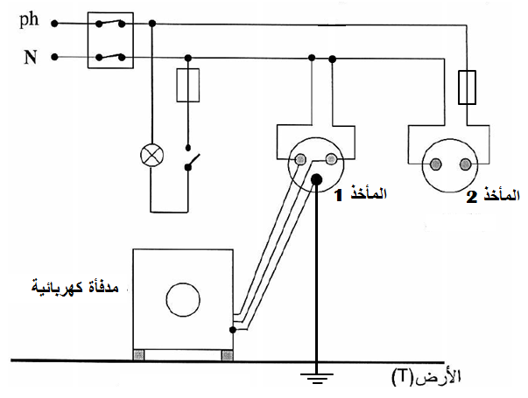

الوثيقة 4

أســـاتذة المادة يتمنون لكم التوفـــيق
بالتوفــــــــــــــــيق
صفحة 2 من 2

